«ВОЛШЕБНАЯ ПЕСОЧНИЦА»
программа по
развитию эмоциональной и познавательной сферы
средствами песочной терапии
(для детей 3-5лет).
Игра с песком как процесс развития самосознания ребенка и его спонтанной «самотерапии» известна с древних времен. Действительно, взаимодействуя с песком, ребенок проявляет чудеса фантазии. Волна ли смоет им созданное, или чья-то неосторожная нога раздавит творение — ребенок расстраивается недолго. Чаще всего он сам готов разрушить созданное, чтобы на прежнем месте с еще большим энтузиазмом приступить к новому строительству. Один сюжет жизни завершается, уступая место следующему. И так бесконечно.
В процессе песочной игры ребёнок имеет возможность выразить свои самые глубокие эмоциональные переживания, он освобождается от страхов и пережитое не развивается в психическую травму. Песочница обладает психотерапевтическим эффектом, помогая ребёнку избавиться от застенчивости, конфликтности в общении и многих других проблем, дает возможность самовыражения. Песок, вода и несколько маленьких фигурок людей, животных или предметов способны помочь человеку раскрыться, выразить свои чувства и эмоции, которые порой так трудно передать с помощью слов. Такого рода игры с песком стабилизируют эмоциональное состояние ребенка. А это, в свою очередь, способствует развитию речи, произвольного внимания и памяти.
Цели занятий:
- Создание естественной стимулирующей среды, в которой ребенок чувствует себя комфортно и защищено, проявляя творческую активность
- Развитие познавательных и психических процессов: восприятия (формы, цвета, целостного восприятия), памяти, внимания, мышления, воображения, пространственных представлений
- Развитие фантазии, наглядно-образного мышления, словесно-логического мышления, творческого и критического мышления, побуждая детей к активным действиям и концентрации внимания, способствуя проявлению эмпатии.
- Снижение психофизического напряжения
- Актуализация эмоций

Задачи:
Образовательные:
1. Обучить умению отвечать на вопросы проблемно - поискового характера
3. Обучить специальным движениям и их выполнение детьми
4. Учить выстраивать композиции на песке по образцу
5. Закрепить представления об окружающем мире
Развивающие:
- Развивать психические процессы (внимание, память)
- Развивать логическое мышление
- Развивать тонкие тактильные ощущения, мелкую моторику
- Развивать умение действовать по инструкции
- Стимулировать развитие сенсорно-перцептивной сферы, особенно тактильно-кинестетической чувствительности
Воспитательные:
- Вызывать эмоционально положительное состояние, удовольствие от игр и совместной деятельности с другими детьми
- Воспитывать слуховое внимание и память
- Воспитывать доброту, бережное отношение ко всему живому
- Совершенствовать навыки позитивной коммуникации

Срок реализации программы : 3,5 месяца
Время проведения : 1 раза в неделю
Количество участников: 6-8 чел.
Продолжительность : 20 мин.
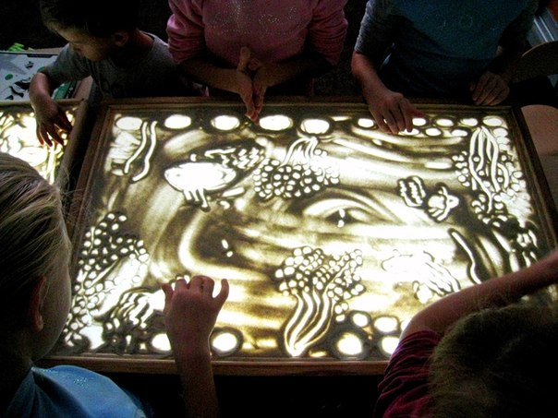
На занятиях ведущий использует :
- Игры – коммуникации
- Проективные игры
- Познавательные игры
- Рисование цветным песком
- Элементы сказкотерапии
- Музыкальное сопровождение

Примерные темы занятий:

1. «Знакомство с песком»
Песок сухой и мокрый. Что можно делать с сухим и мокрым песком? (Копать, лепить, пересыпать). На этом занятии ребенок быстро раскрепощается, т.к. вид песочницы в помещении его удивляет и одновременно с тем радует.
2. «Отпечатки наших рук»
На влажном песке ребенок делает отпечатки своих ладошек, по показу взрослого или самостоятельно украшает их камешками, цветочками и т.п. Как правило, это занятие вызывает у ребенка огромный интерес. Сначала у него возникает желание потрогать отпечаток руки взрослого, а потом он позволяет прикасаться взрослому к своим отпечаткам пальцев.
3. «Волшебные секреты».
Приготовить разноцветные камешки, неострые кусочки стекла, искусственные листья, цветочки и т.п. Если ребенок затрудняется или не решает начать игру, взрослый сам начинает подбирать «секретики», зарывать их в песок и отыскивать, комментируя свои действия: «Вот какой красивый блестящий камешек. Нравиться? Положу в эту маленькую ямку и зарою. Ой, где же мой секретик? Помоги мне его найти!».
4. «Домики для животных».
На занятиях используются игры с песком.
Эти игры и многие другие можно использовать с ребенком и в домашних песочницах.

«Автогонщик»
Проведите на влажном песке извилистую линию. Для маленькой машинки она станет настоящей автотрассой. Можно на трассе поставить флажки (палочки), которые во время гонки постараться не сбить.
«Загадка».
Взрослый загадывает загадку ребенку, он отгадывает. В песочнице закопана отгадка. Откопав то, что спрятано, ребенок проверяет правильность ответа.
«Заборчик».
На столе вперемешку лежат счетные палочки разных цветов.
Взрослый просит ребенка выбрать из них синие палочки и построить забор синего цвета, потом красные палочки- красный забор. А затем один большой забор, чередуя по цвету, закрепляя понятия ритма.
«Сад- огород».
Предлагаю игрушечные овощи и фрукты и прошу посадить сад и огород: фрукты- отдельно. Овощи- отдельно. После выполнения задания, дети рассказывают, что где растет.
«Что изменилось».
Ребенок строит в песочнице «лес» и заселяет его миниатюрными фигурками диких животных. Потом он отворачивается, а взрослый меняет фигурки местами, может убрать какую-либо фигурку или доставить, ребенок рассматривает «лес» и рассказывает, что изменилось в лесу за время отсутствия.
Занятия проводит: педагог-психолог Разина Елена Владимировна

